EVIDENCIAS DOCUMENTAL ES PERIODO DEL MES OCTUBRE DE 2022

1. Adjunto fotografía de cálculo de cuota y resoluciones.
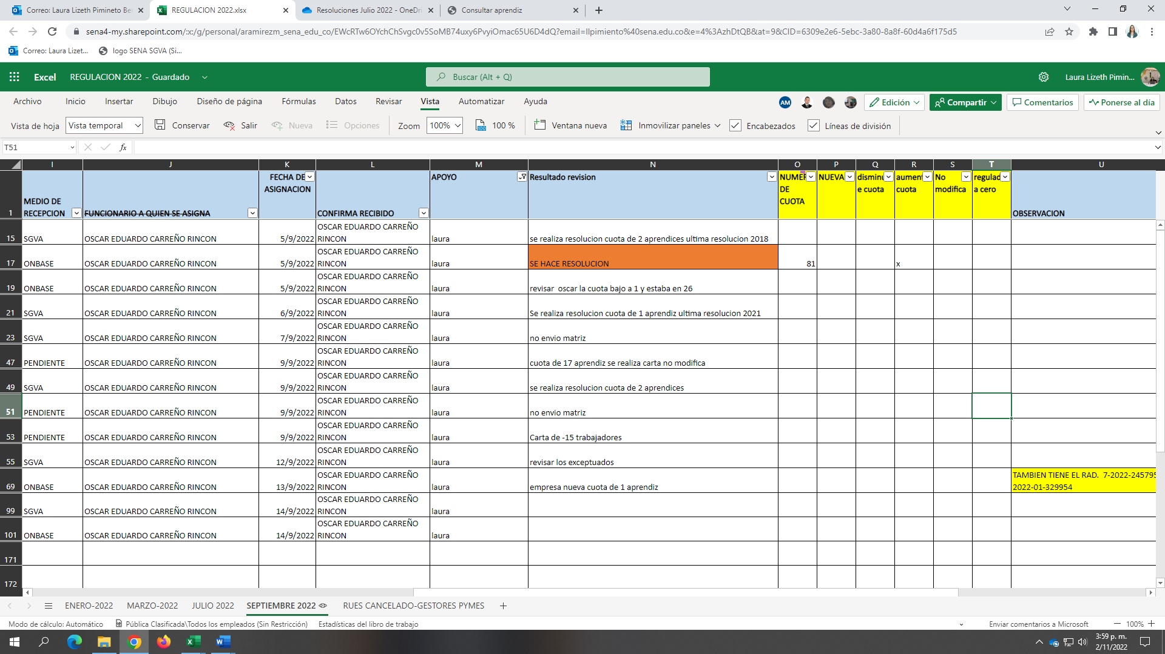

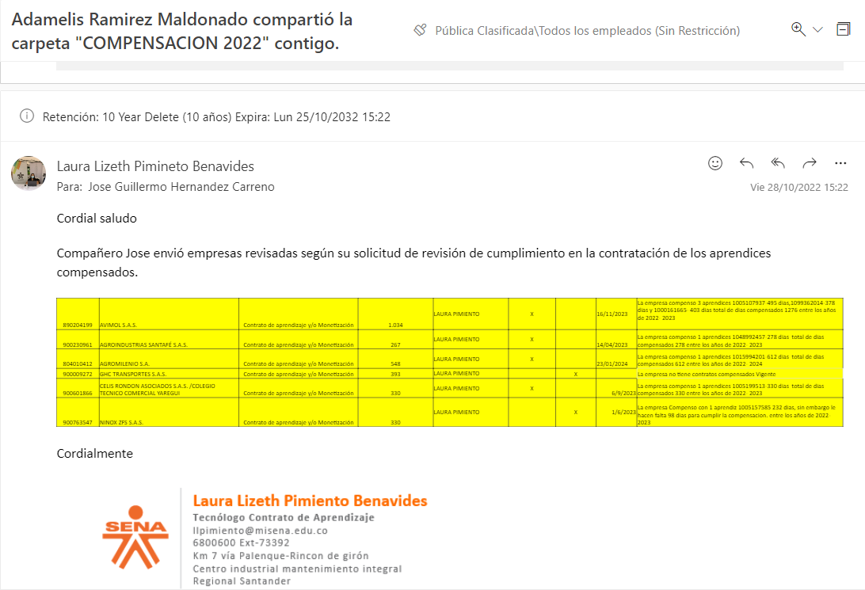
2. Solicitud de revisión de Compensación 2022

3. Solicitud evidencias Gestión de evaluación por dependencias III trimestre 2022
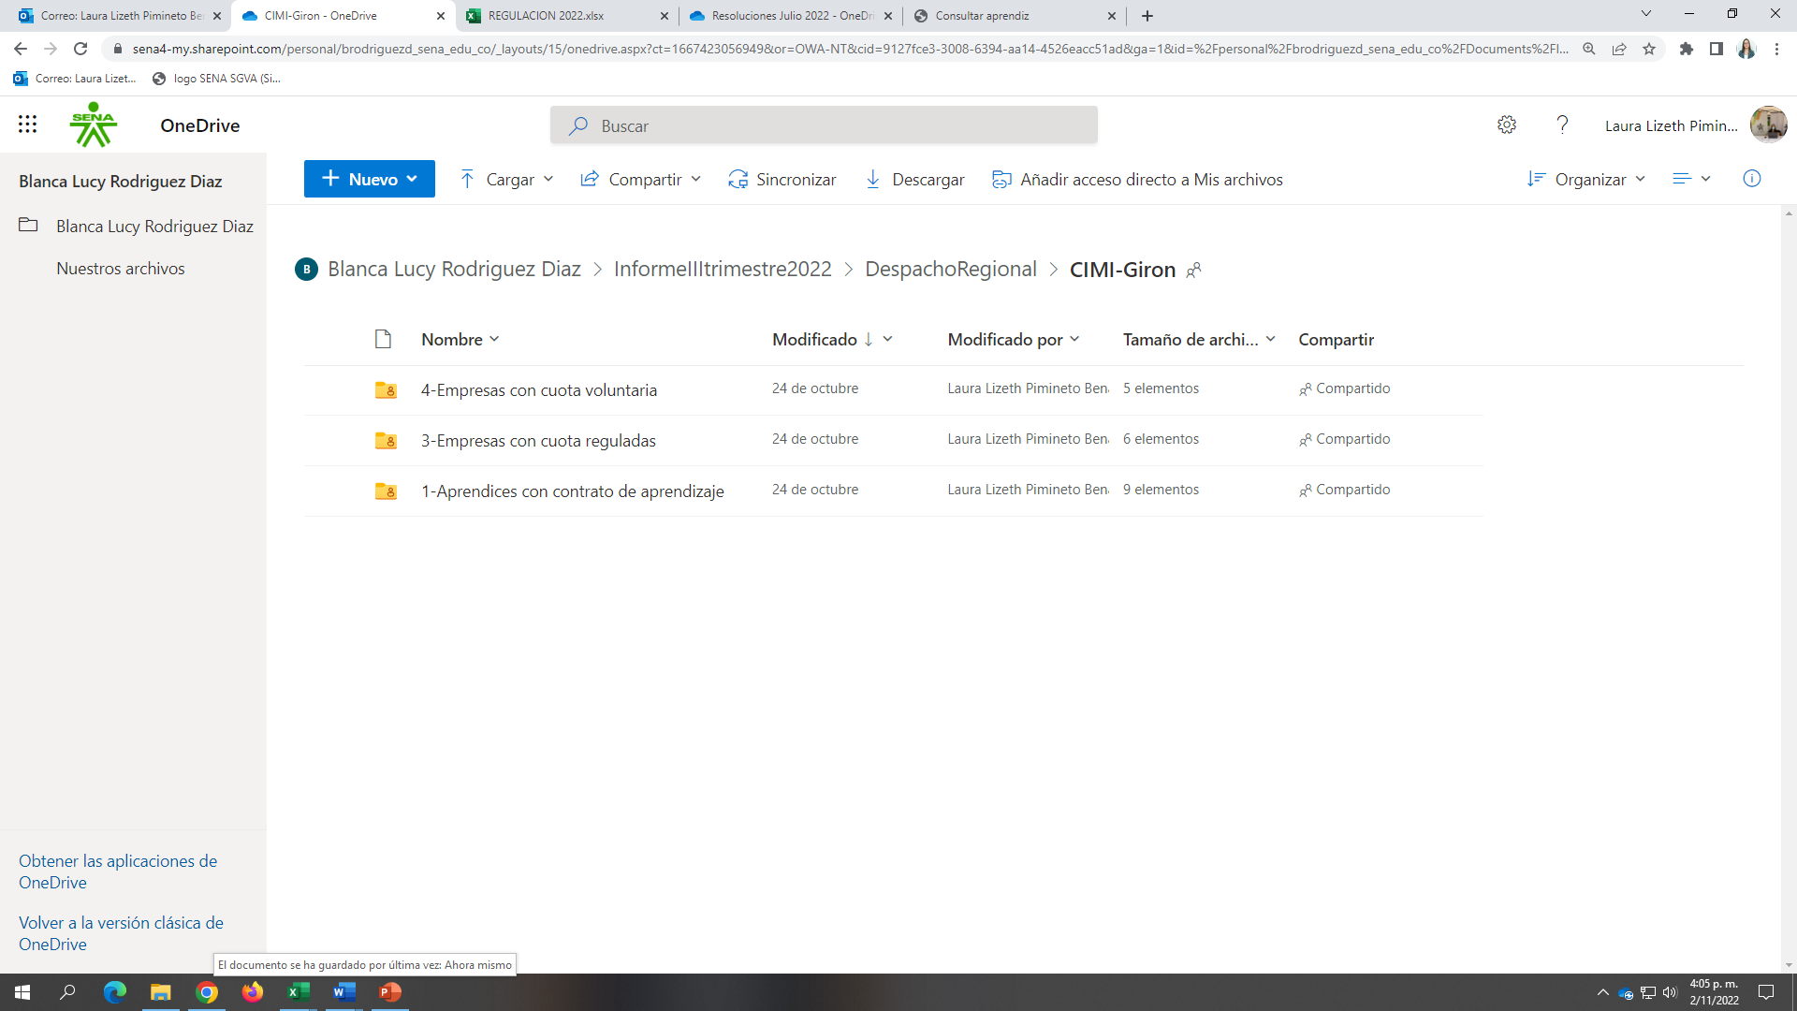

3. inducción Contrato de aprendizaje

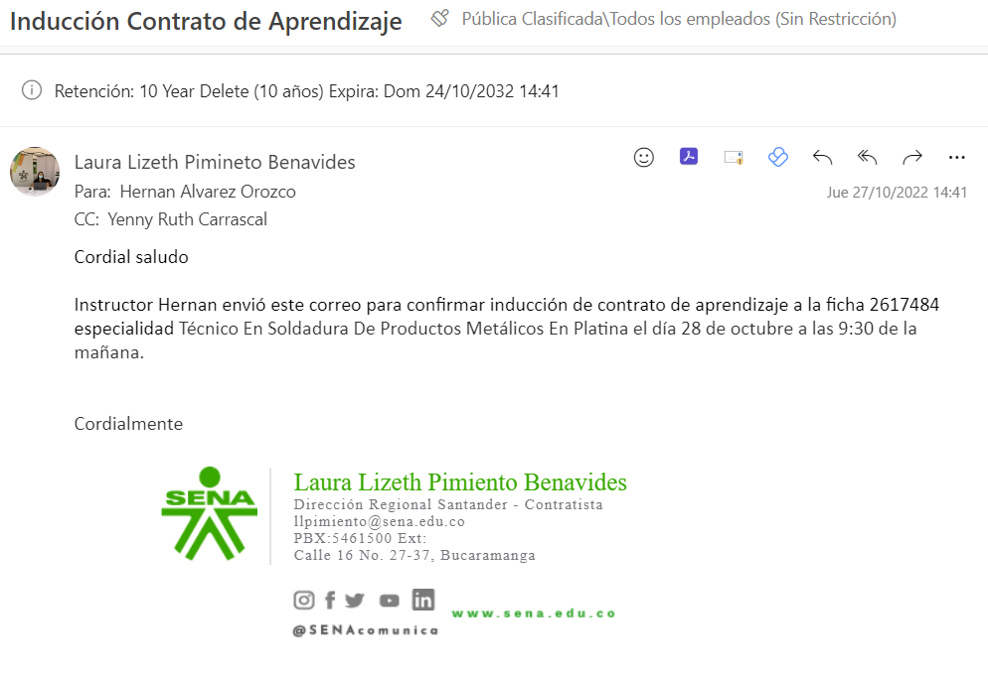

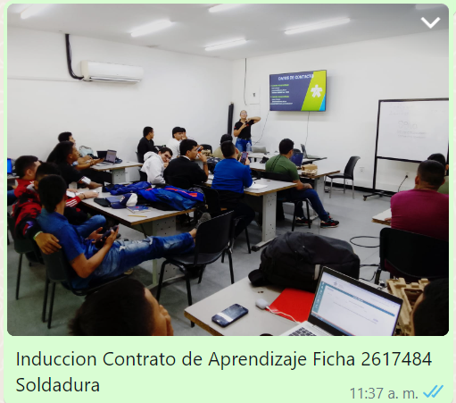

4.Adjunto fotografía de listado de cartas de presentación enviadas a empresarios.

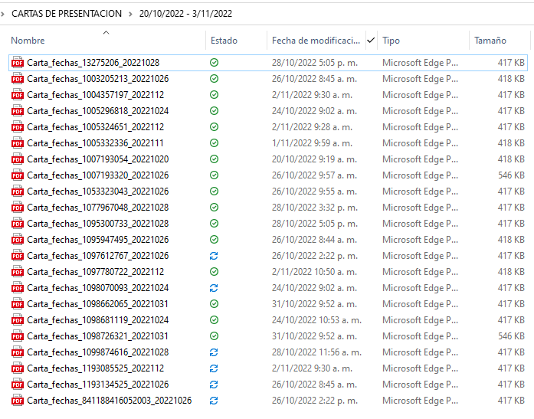

NOTA:SI SU EVIDENCIAS SON MAS DE TRES HOJAS A DOBLE CARA SE SOLICITA ADJUNTAR CD CON LA INFORMACION

FIRMA
Laura Lizeth Pimiento Benavides C.C.No.1.095.941.622
CONTRATO No. CO1.PCCNTR 3191499

